GROUPE ENSUP — ENSITECH
École Nationale Supérieure de l'Informatique et des Technologies

Master 1 — Développement & Innovation (M1-DI)
Examen partiel — Semestre 2 — Année 2025-2026
CONCEPTION DE L'INTERFACE
Zonings · Wireframes · Charte graphique · Maquettes
Application de suivi de la Coupe du Monde de football FIFA 2026
Réalisé par
Ryan CHAIBAT
Document individuel — Projet de binôme (2 étudiants)

Sommaire

1. Introduction
Ce document formalise la conception de l'interface utilisateur (front-end) de l'application de suivi de la Coupe du Monde FIFA 2026. Il présente successivement le découpage des écrans (zonings), leur structure simplifiée (wireframes), l'identité visuelle (charte graphique) et les maquettes. L'objectif est de définir une expérience claire, lisible et utilisable aussi bien sur mobile que sur ordinateur.
La conception décrite ici correspond à l'application réellement développée : les maquettes haute-fidélité sont matérialisées par l'application fonctionnelle elle-même.

2. Zonings
Le zoning découpe l'écran principal en zones fonctionnelles, sans détailler le contenu graphique. Il permet de répartir l'information selon son importance et l'ordre de lecture.
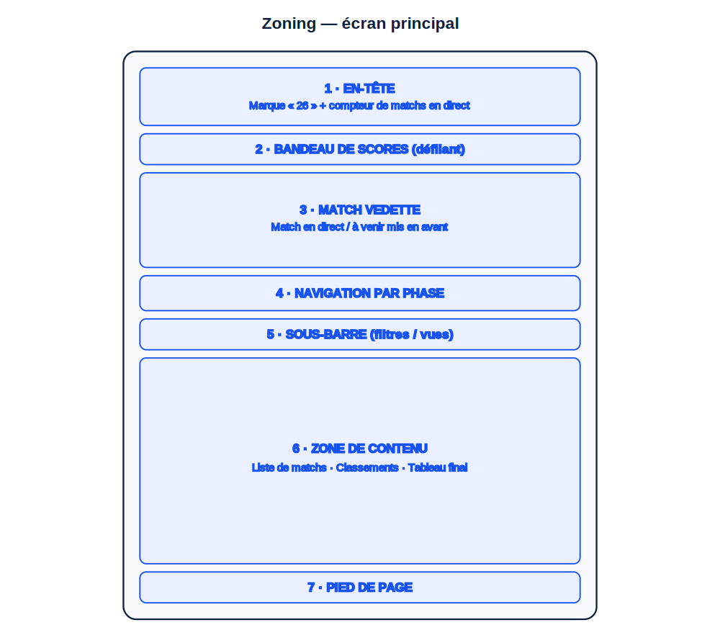
Figure 1 — Zoning de l'écran principal

2.1 Description des zones
- 1 · En-tête — identité de l'application et compteur de matchs en direct.
- 2 · Bandeau de scores — défilement des scores récents et en cours.
- 3 · Match vedette — mise en avant du match en direct (ou à venir).
- 4 · Navigation par phase — accès permanent aux phases de la compétition.
- 5 · Sous-barre — filtres par groupe et bascule entre vues (matchs / classements / tableau).
- 6 · Zone de contenu — liste des matchs, classements ou tableau final selon la sélection.
- 7 · Pied de page — informations sur la source des données.

3. Wireframes
Les wireframes représentent la structure des écrans principaux en basse fidélité : organisation des blocs, hiérarchie de l'information et parcours utilisateur, sans couleurs ni détails graphiques définitifs.
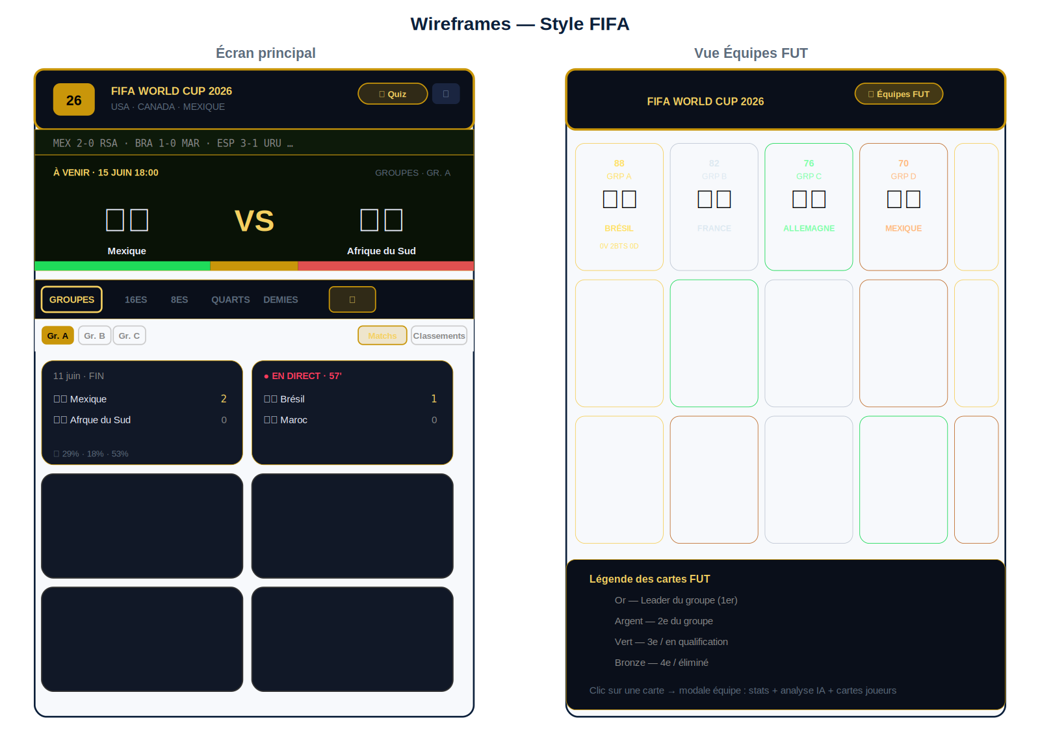
Figure 2 — Wireframes : écran principal et vue Équipes FUT

3.1 Écran principal
L'écran principal empile le header FIFA (fond noir, liseré or, logo 26), le bandeau de scores défilant, le match vedette avec barre de prédiction IA tricolore (vert/or/rouge), la navigation par phase style onglets or, la sous-barre de filtres par groupe, puis la liste des matchs sous forme de cartes.

3.2 Vue Équipes FUT
La vue Équipes FUT, accessible depuis un bouton dédié dans le header, affiche les 48 équipes sous forme de cartes style FIFA Ultimate Team. Chaque carte a un dégradé selon le classement (or = 1er, argent = 2e, vert = 3e, bronze = 4e). Un clic ouvre une modale avec les stats, l'analyse IA de forme et les cartes joueurs des stars de l'équipe.

4. Charte graphique
La charte graphique définit l'identité visuelle « FIFA World Cup 2026 » : une ambiance de stade de football (fond noir, accents or et vert terrain) directement inspirée des codes visuels FIFA, au service de la lisibilité du score et du statut.
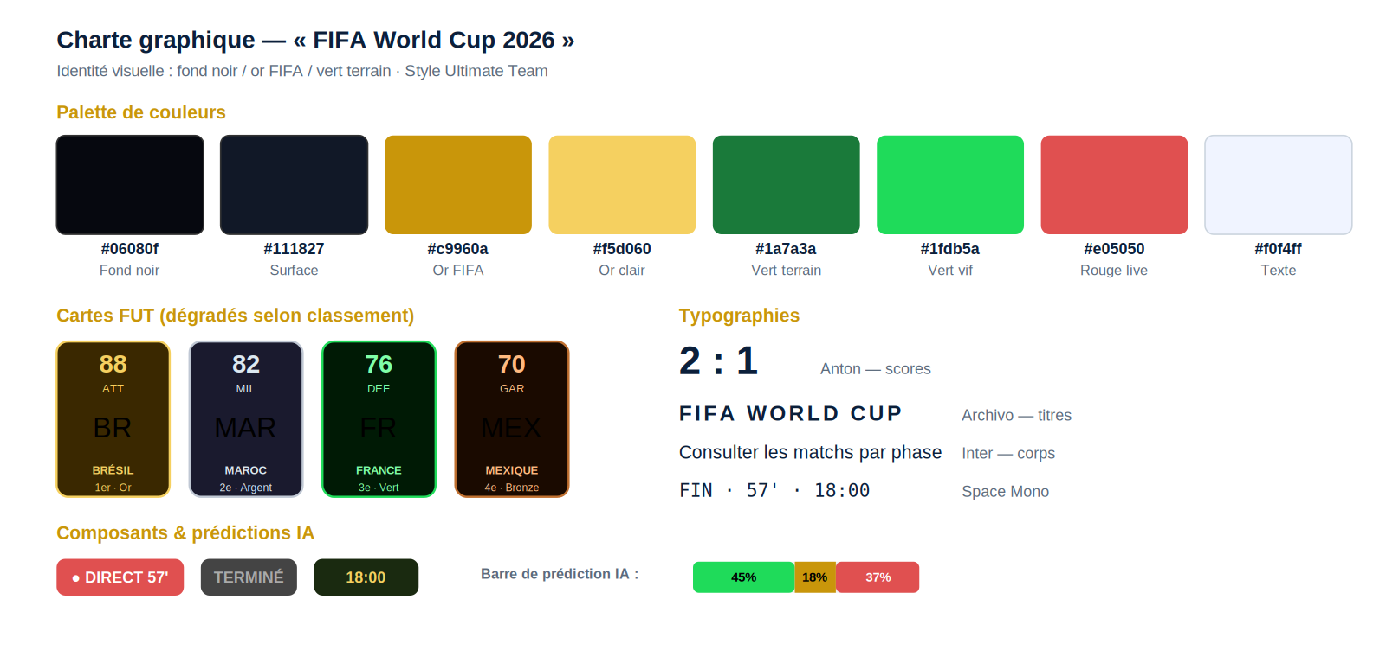
Figure 3 — Charte graphique : palette FIFA, composants, typographies et cartes FUT

4.1 Couleurs
- Fond (#06080f) et Surface (#111827) — base noire type habillage TV sportif.
- Or principal (#c9960a) et Or clair (#f5d060) — couleur signature FIFA : navigation, bordures, scores, cartes FUT.
- Vert terrain (#1a7a3a) et Vert vif (#1fdb5a) — deuxième couleur FIFA : boutons, chatbot, cartes qualifiées.
- Rouge (#e05050) et Direct (#FF3B5C) — matchs en cours, barre de prédiction adversaire.
- Cartes FUT — 4 dégradés selon le classement : Or (1er), Argent (2e), Vert (3e), Bronze (4e).

4.2 Typographies
- Anton / Arial Black — scores et grands nombres (impact visuel maximum).
- Archivo — titres et navigation (majuscules, espacement élargi, couleur or).
- Inter — corps de texte, descriptions, informations secondaires.
- Space Mono — horloge, minute de jeu, bandeau de scores défilant.

4.3 Composants & états
- Badges de statut : DIRECT (rouge clignotant), TERMINÉ (gris), À VENIR (or monospace).
- Barre de prédiction IA tricolore : vert (victoire domicile) / or (nul) / rouge (victoire extérieur).
- Cartes FUT équipe : dégradé métallique selon le classement, stats en bas, couronne 👑 pour les leaders.
- Cartes FUT joueur : même logique de dégradé (or = star, argent, bronze), stats PAC/TIR/PAS/DRI/DEF/PHY.

5. Maquettes
Les maquettes haute-fidélité sont matérialisées par l'application développée, qui applique fidèlement la charte graphique FIFA aux écrans définis dans les wireframes. Les écrans principaux sont : l'accueil avec match vedette et prédictions IA, la vue des classements de groupes, le tableau final (bracket), la fiche détaillée avec commentaires live et prédiction IA, la vue Équipes FUT (48 cartes) et la modale équipe avec cartes joueurs.
L'interface est responsive : la mise en page s'adapte aux écrans mobiles (navigation défilante, grille FUT compacte) comme aux écrans larges (grille de cartes étalée, bracket déployé). Les animations (bordure clignotante sur les matchs en direct, transitions au survol des cartes FUT, défilement du bandeau or) renforcent l'immersion sans nuire à la lisibilité.

6. Parcours utilisateur principal
- L'utilisateur arrive sur l'accueil : il voit immédiatement le match vedette, la barre de prédiction IA et le bandeau de scores.
- Il choisit une phase (groupes, 16es… finale) via la navigation or.
- En phase de groupes, il bascule entre la liste des matchs (avec prédictions IA sur chaque carte) et les classements, et filtre par groupe.
- Il active la vue « Équipes FUT » pour explorer les 48 équipes sous forme de cartes FUT et consulter les stars de chaque équipe avec leur analyse IA.
- Il clique sur un match pour ouvrir la fiche détaillée ; si le match est en cours, le score et les commentaires IA se mettent à jour automatiquement.
- Il peut interroger l'assistant IA (bouton vert flottant) pour des questions en langage naturel.

7. Cohérence globale
La conception front-end FIFA est cohérente avec les autres livrables : les écrans correspondent aux fonctionnalités du cahier des charges (F1 à F10 inclus, dont l'assistant IA et les prédictions), les entités affichées correspondent au modèle de données (équipe, match, groupe, phase, stade, joueur), et l'identité visuelle FIFA est appliquée uniformément. L'ensemble est compréhensible par un tiers et directement relié à l'application réalisée.

